Рекомендации родителям дошкольника

Чтобы ваш ребенок с радостью пошел в первый класс и был подготовлен к обучению в школе, чтобы его учеба была успешной и продуктивной, прислушайтесь к следующим рекомендациям психологов и педагогов:
- Не будьте слишком требовательны к ребенку.
- Ребенок имеет право на ошибку, ведь ошибаться свойственно всем людям, в том числе и взрослым.
- Следите, чтобы нагрузка не была для ребенка чрезмерной.
- Если вы видите, что у ребенка есть проблемы, то не бойтесь обращаться за помощью к специалистам: логопеду, психологу и т. д.
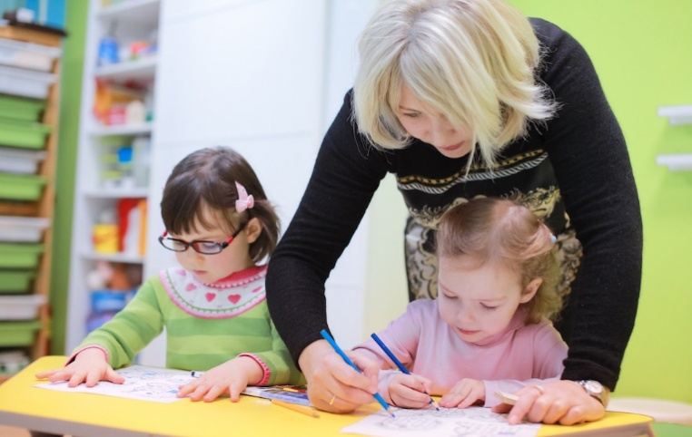
- Учеба должна гармонично совмещаться с отдыхом, поэтому устраивайте ребенку небольшие праздники и сюрпризы, например, отправьтесь в выходные дни в цирк, музей, парк и т. д.
- Следите за распорядком дня, чтобы ребенок просыпался и ложился спать в одно и то же время, чтобы он достаточно времени проводил на свежем воздухе, чтобы его сон был спокойным и полноценным. Исключите перед сном подвижные игры и другую активную деятельность. Хорошей и полезной семейной традицией может стать чтение книги всей семьей перед сном.
- Питание должно быть сбалансированным, не рекомендуются перекусы.
- Наблюдайте, как ребенок реагирует на различные ситуации, как выражает свои эмоции, как себя ведет в общественных местах. Ребенок шести-семи лет должен управлять своими желаниями и адекватно выражать свои эмоции, понимать, что не всегда все будет происходить так, как этого хочет он. Следует уделить особое внимание ребенку, прилюдно устраивающему скандал в магазине, если вы ему что-то не покупаете, если он агрессивно реагирует на свой проигрыш в игре и т. п.
- Обеспечьте для домашних занятий ребенку все необходимые материалы, чтобы в любое время он мог взять пластилин и начать лепить, взять альбом и краски для рисования и т. д. Для материалов отведите отдельное место, чтобы ребенок самостоятельно ими распоряжался и держал их в порядке.
- Если ребенок устал заниматься, не доделав задание, то не настаивайте, дайте ему несколько минут на отдых, а затем вернитесь к выполнению задания. Но все-таки постепенно приучайте ребенка, чтобы он в течение 15 - 20 минут мог заниматься одним делом, не отвлекаясь.
- Если ребенок отказывается выполнять задание, то попробуйте найти способ, чтобы заинтересовать его. Для этого используйте свою фантазию, не бойтесь придумывать что-то интересное, но ни в коем случае не пугайте ребенка, что лишите его сладостей, что не пустите его гулять и т. п. Будьте терпеливы к капризам вашего «нехочухи».
- Обеспечьте ребенку развивающее пространство, то есть стремитесь, чтобы вашего малыша окружало как можно меньше бесполезных вещей, игр, предметов.
- Рассказывайте ребенку, как вы учились в школе, как вы пошли в первый класс, просматривайте вместе свои школьные фотографии.
- Формируйте у ребенка положительное отношение к школе, что у него там будет много друзей, там очень интересно, учителя очень хорошие и добрые. Нельзя пугать его двойками, наказанием за плохое поведение и т. п.
- Обратите внимание, знает и использует ли ваш ребенок «волшебные» слова: здравствуйте, до свидания, извините, спасибо и т. п. Если нет, то, возможно, этих слов нет в вашем лексиконе. Лучше всего не отдавать ребенку команды: принеси то, сделай это, убери на место, а превратить их в вежливые просьбы. Известно, что дети копируют поведение, манеру говорить своих родителей. Если вы используете при ребенке ненормативную лексику, если вы грубы друг с другом, то не удивляйтесь, если учителя будут жаловаться, что ваш ребенок в школе материться, дерется, задирается на других детей.

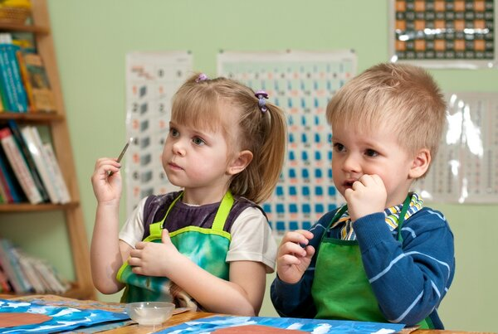
День со счастья начинается,
Счастье встало раньше всех!
Счастье маме улыбается,
Развернув улыбку в смех.

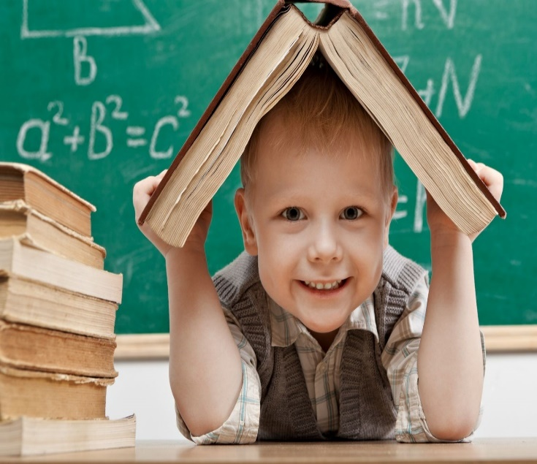

НАШ АДРЕС:
Ставропольский край
Курский район
ст. Курская
ул. Мира, 30
тел: 8(87964) 65097
Официальный сайт:
курский-срцн.ru.

Составил воспитатель отделения социальной реабилитации
Ягодкина Е.Е.

ГКУСО «КУРСКИЙ СРЦН «НАДЕЖДА»

Рекомендации родителям
дошкольника

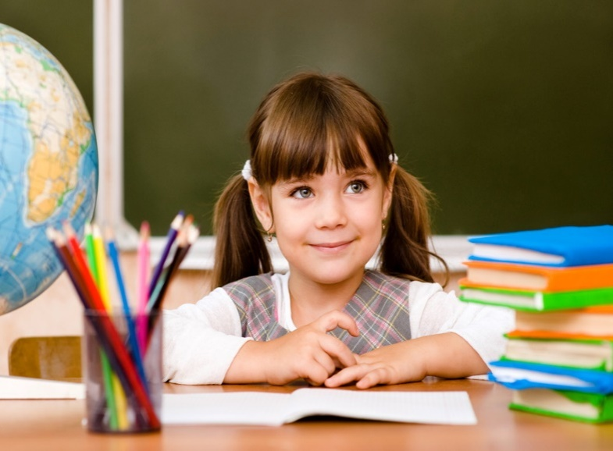

Воспитывая детей, нынешние родители воспитывают будущую историю нашей страны, а значит — и историю мира.
/А.С.Макаренко/

ст. Курская

